**实验十 文件输入输出流**



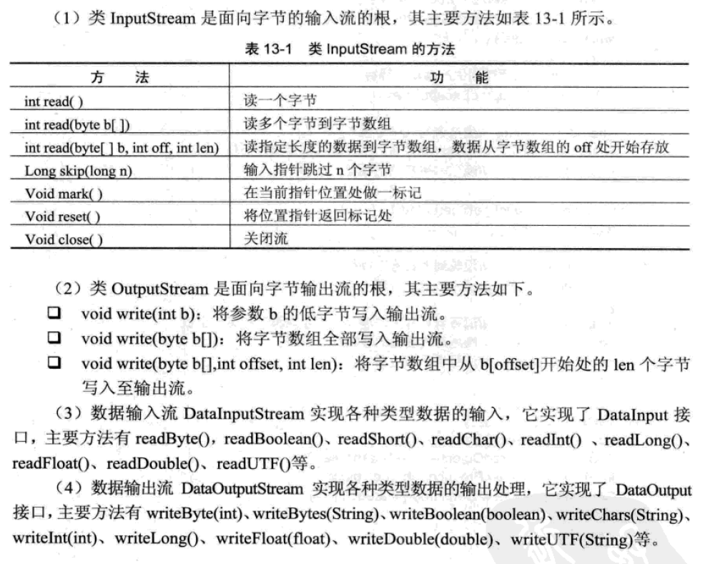



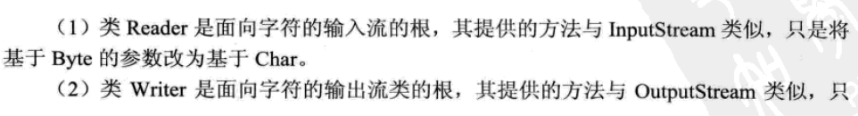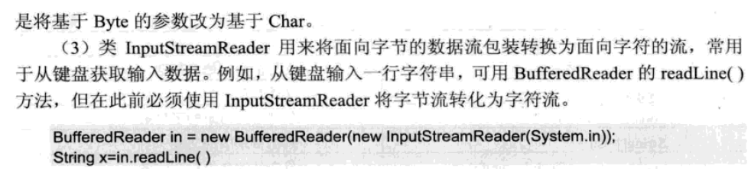



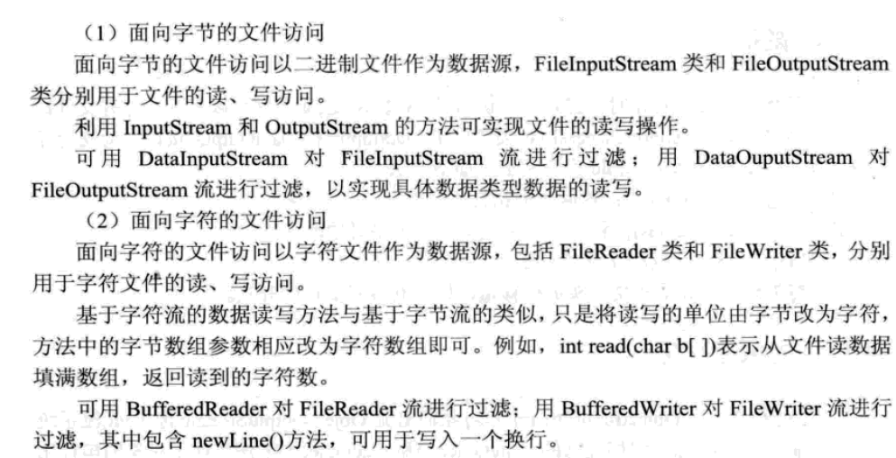

4.

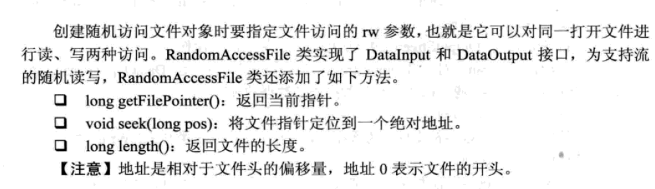

题目:





练习3:



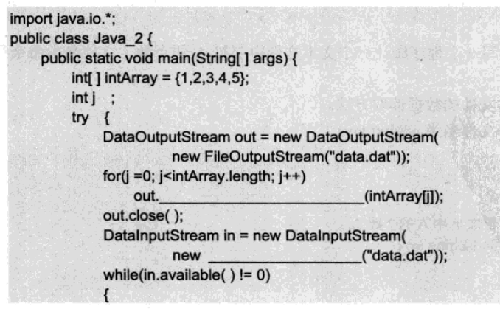

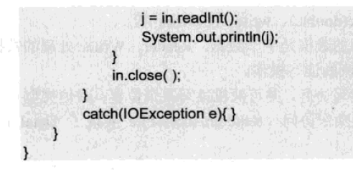

练习4



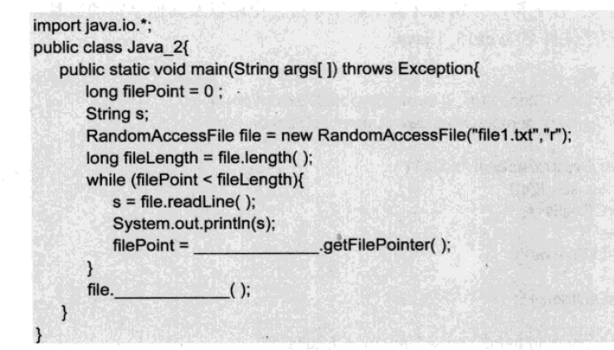

练习5  


练习6

建立一个测试文件夹test，里面放置一些文件和文件夹，假设这个test文件夹中包含文件javahello.txt（不一定直接位于test里）：

（1）请你通过遍历文件夹的方式，找这个文件，若存在并找到请返回这个文件的完整路径、文件的长度、文件的可读、可写属性（思考：如何返回多个值？）；若找不到返回null。

（2）假设你已找到这个文件，写程序打开这个文件，往里面写入一行内容：“java文件操作”。

（3）写程序再次打开该文件，读出里面的内容，显示在控制台中。

练习7

编写一个文件服务类FileService，提供下列方法：

（1）filterfile(String dir, String suffix)，返回用户在指定文件夹中的指定后缀的所有文件（提示用FilenameFilter类），dir是文件夹，suffix是后缀名

（2）提供文件复制的服务，copyfile(String sourcefile, String targetdir); sourcefile是原文件，targetdir是要复制到的文件夹。

（3）使用FileInputStream和BufferedInputStream联合实现copyfile2方法，方法头与（2）类似，但是在读写时加入一层缓存过滤流，试一试在copy大文件与小文件时，copyfile和copyfile2的区别